SMOOTHIE VERT

Ingrédients

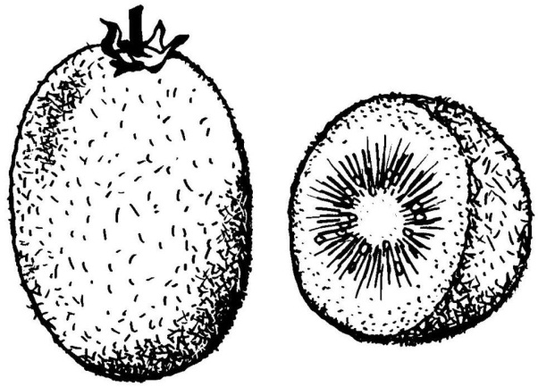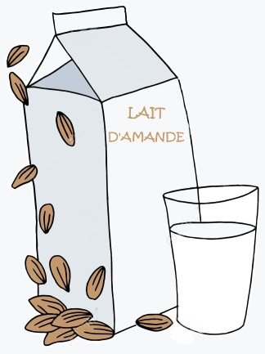
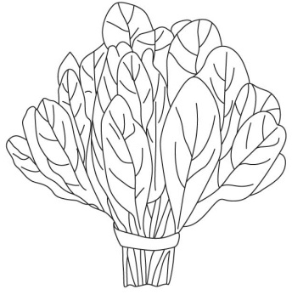

- 8 bananes
- 16 kiwis
- 200g pousses d’épinard
- 50 feuilles basilic
- 2L de lait d’amande
- 12cm de gingembre frais

Préparation de la recette

- Peler les bananes et les kiwis.

- Laver et égoutter le basilic et les épinards.

- Râper le gingembre.

- Mixer une première fois le tout avec un peu de lait d’amande.

- Ajouter le reste du lait progressivement jusqu’à obtention d’un mélange homogène.

